ФЕДЕРАЛЬНОЕ ГОСУДАРСТВЕННОЕ БЮДЖЕТНОЕ ОБРАЗОВАТЕЛЬНОЕ УЧРЕЖДЕНИЕ
ВЫСШЕГО ОБРАЗОВАНИЯ
«ДАГЕСТАНСКИЙ ГОСУДАРСТВЕННЫЙ МЕДИЦИНСКИЙ УНИВЕРСИТЕТ»
МИНИСТЕРСТВА ЗДРАВООХРАНЕНИЯ РОССИЙСКОЙ ФЕДЕРАЦИИ
ИНСТИТУТ ДОПОЛНИТЕЛЬНОГО ПРОФЕССИОНАЛЬНОГО ОБРАЗОВАНИЯ

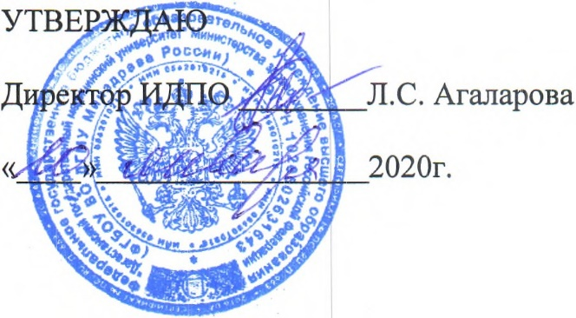

КАЛЕНДАРНЫЙ ГРАФИК

ДОПОЛНИТЕЛЬНОЙ ПРОФЕССИОНАЛЬНОЙ ПРОГРАММЫ
ПРОФЕССИОНАЛЬНОЙ ПЕРЕПОДГОТОВКИ ВРАЧЕЙ

ПО СПЕЦИАЛЬНОСТИ «ТРАВМАТОЛОГИЯ И ОРТОПЕДИЯ»

Тема: «ТРАВМАТОЛОГИЯ И ОРТОПЕДИЯ»

(СРОК ОСВОЕНИЯ 576 АКАДЕМИЧЕСКИХ ЧАСОВ)

Календарный учебный график

Учебные модули | Месяц
 | 1 мес. | 2 мес. | 3 мес. | 4 мес.
Специальные дисциплины | 140 | 144 | 80 | -
Смежные дисциплины | - | - | 64 | 120
Фундаментальные дисциплины | 4 | - | - | -
Обучающий симуляционный курс |  |  |  | 18
Итоговая аттестация |  |  |  | 6

